温医大执业药师网课学习流程
- 学员在右侧输入账号和密码登录。账号：身份证号码，例如330483201388888888（若末尾是字母，字母为小写拼音），初始密码：123456，第一次登录后即需修改，学习流程请提前下载。
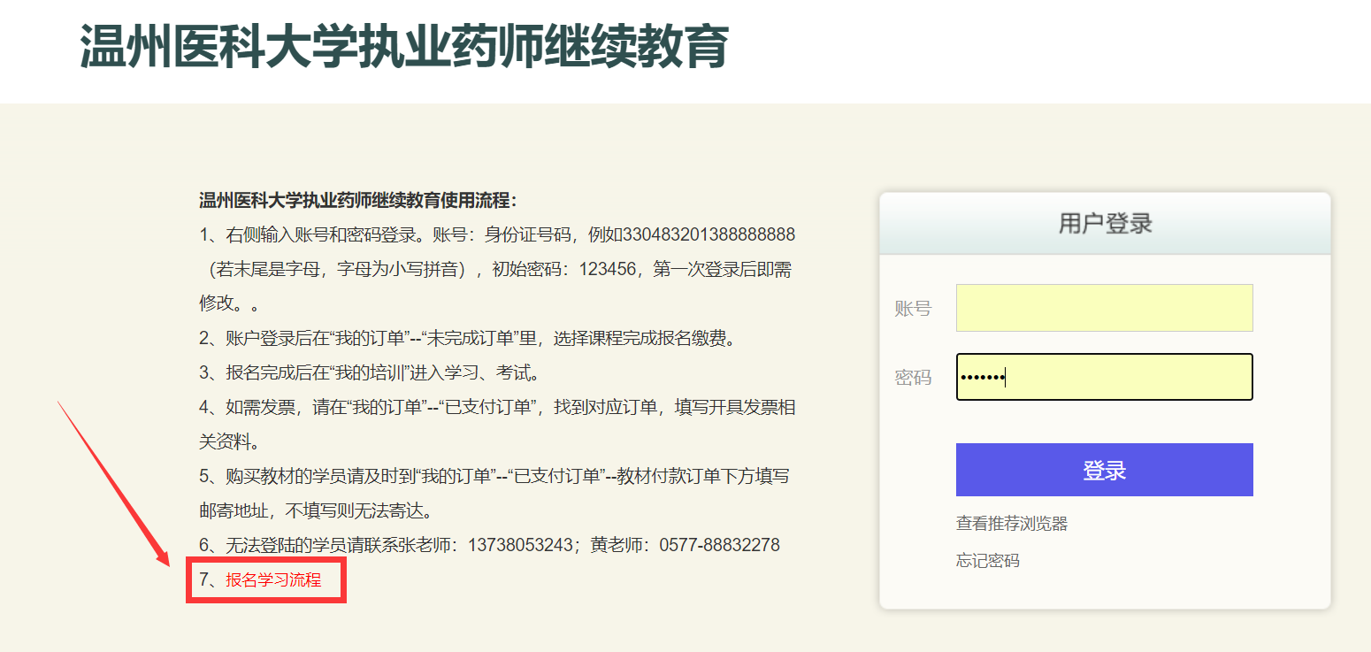

2、第一次登录需要强制性改密码，后续若忘记密码，请在首页“忘记密码出找回”。
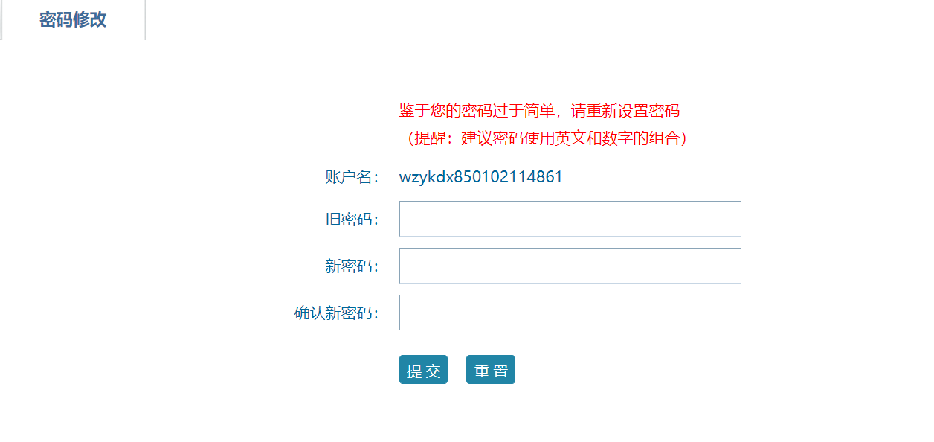

3、再次登录后，在“我的订单”—“未支付订单”，进行课程选择，报名，缴费（微信扫码缴费成功即可参加学习，考试）。
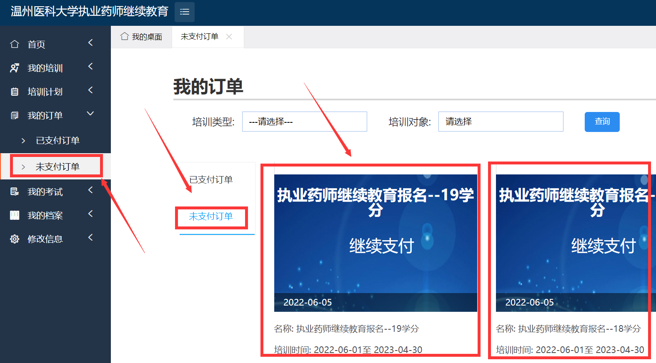
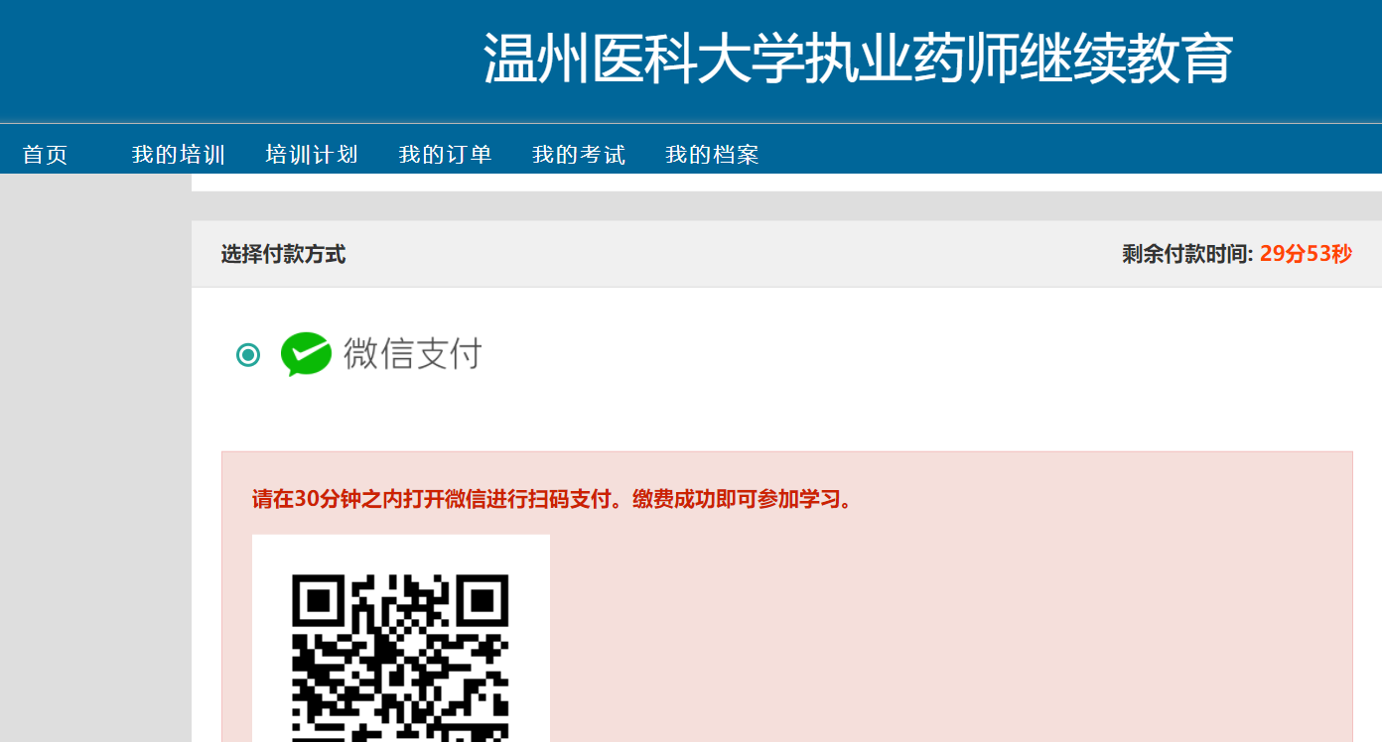

4、报名完成后，选择“我的培训”，点击图片，开始课程的学习，学习完成进行课后练习考试（考试的时候需要进行手机短信验证），最后申请学时，所有课程学习完成后，学分约7个工作日后导入系统。

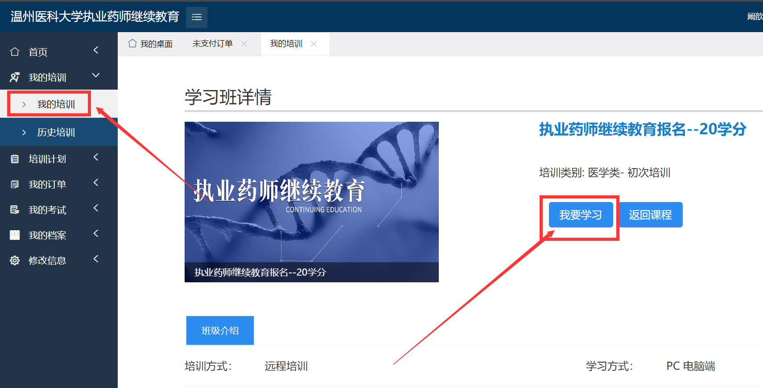
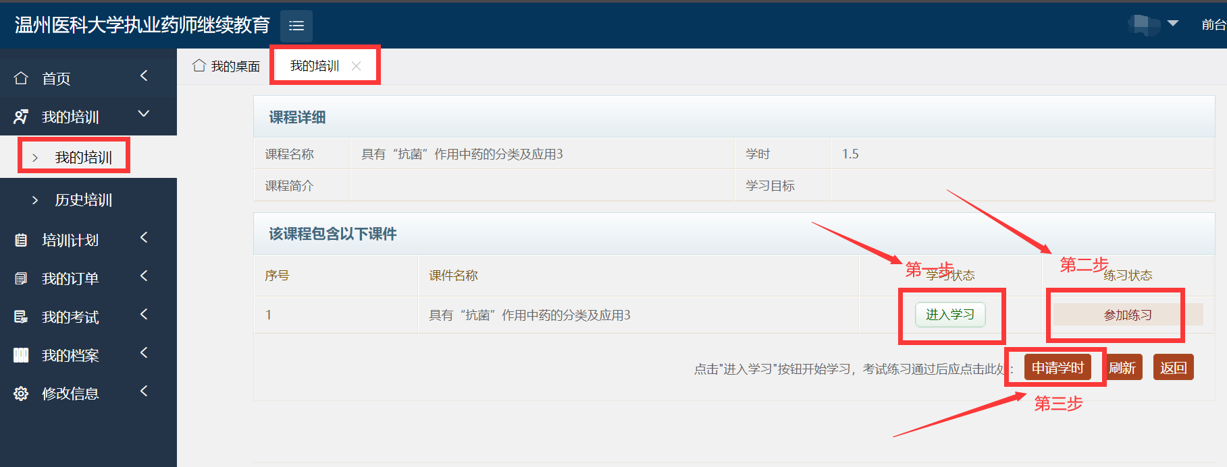
5、如有购买教材或者需要发票的学员请在“我的订单”进行发票信息和邮寄地址的填写。
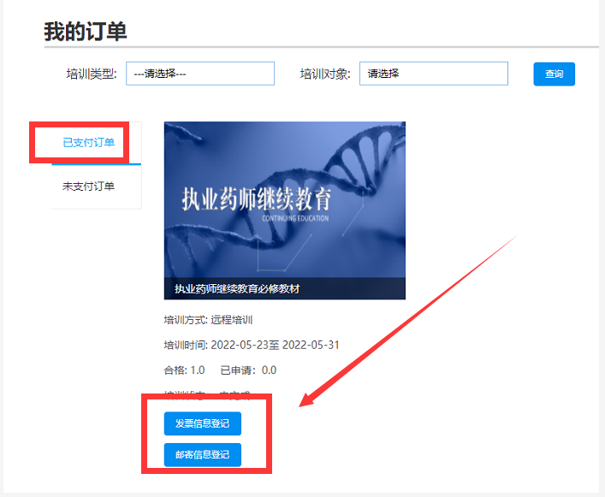

6、完成所有课件学习后，请务必填写课程调查问卷。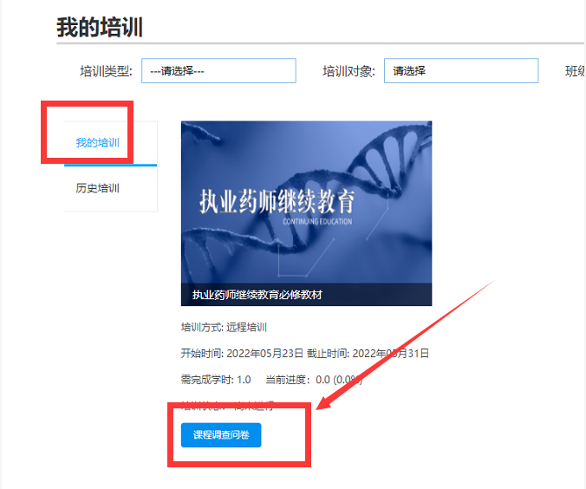

7、如有其它问题请咨询张老师：13738053243

